МУНИЦИПАЛЬНОЕ АВТОНОМНОЕ ОБЩЕОБРАЗОВАТЕЛЬНОЕ УЧРЕЖДЕНИЕ «НИЖНЕАРЕМЗЯНСКАЯ СРЕДНЯЯ ОБЩЕОБРАЗОВАТЕЛЬНАЯ ШКОЛА»
ТЮМЕНСКОЙ ОБЛАСТИ ТОБОЛЬСКОГО РАЙОНА

626136 Тюменская область, Тобольский район, д. Нижние Аремзяны, ул. Сибирская, 17,
тел., факс: 8(3456) 33-76-01, E-mail: n-aremzan@mail.ru

Конспект образовательной деятельности по конструированию в старшей разновозрастной группе
на тему: «Строим завод»

Автор: Фурт Е.С., воспитатель
филиала МАОУ «Нижнеаремзянская СОШ» -
детский сад «Березка» с. Малая-Зоркальцева

Конспект образовательной деятельности
по конструированию в старшей разновозрастной группе
«Строим завод»
Цель: Формирование инженерного мышления детей, посредством деревянного конструктора «Дары Фрёбеля».
Задачи:
- Сформировать первичные представления о заводах в нашем городе: название, выпускаемая продукция.
- Развивать мыслительную деятельность, умение прослеживать причинно-следственные связи, сопоставлять, делать выбор.
- Совершенствовать умения конструировать по схеме.
- Развивать умение анализировать постройки по схеме.
- Воспитывать партнерские отношения, коллективизм.

Предварительная работа:
1. Наблюдение на прогулке (рассматривание различных зданий в ближайшем окружении).
2. Рассказ воспитателя о значимости разных заводов, входе рассматривание фотографий, презентаций, познавательных фильмов, нескольких заводов в городе Тобольске (Сибур, Полимер, ЗапСиб). Проговаривают из каких частей состоит завод (кубики, бруски, кирпичики, пластины, арки, призмы и др.)
3. Игры детей с Дарами Фрёбеля.

Материалы и оборудование: фотографии заводов, которые прикреплены на магнитную доску, детали набора «Дары Фрёбеля», автомобильная дорога, игрушечные машинки, деревья, маленькие игрушки, слайдовая презентация о заводах в г. Тобольске.

Обогащение словаря детей словами: «архитектор», «схема», «чертеж», «арка», «конус».

Ход занятия.
1.Вступительная беседа.
В: ребята, мы сегодня на электронную почту детского сада получили видео обращение от главного инженера ЗапСиб, предлагаю его посмотреть. (Просмотр фильма, рассказ главного инженера ЗапСиб о заводе). «Тобольск - промышленный город. Здесь много заводов. На заводах трудятся тысячи горожан. Завод «ЗапСиб» – российский нефтехимический завод, один из самых больших заводов в городе Тобольске, на нём работает очень много людей разных профессий. На этом заводе изготавливают различные нужные вещества (топливо, каучук, полистирол и др.). А так же в нашем городе есть такие заводы как Полимер. Мы задумали построить новый завод, где будут изготавливать роботов, которые облегчат труд взрослых. Но, к сожалению, главный инженер заболел, а мы знаем, что вы «Будущие инженеры» и сможете построить всё что угодно. Выручите нас ребята и придумайте новый завод роботов.
2.Основная часть.
В: Ребята, ваши предложения. Чем мы сможем помочь главному инженеру? (Ответы детей). Хорошо, я с вами согласна, мы с вами сможем построить завод. В начале, что мы должны сделать? (составить план-схему завода) А как? (ответы детей, педагог предлагает нарисовать план-схему, а из деревянного набора Даров Фрёбеля построить завод).
3. Практическая часть (конструирование).
В: Ребята, проектировать и строить завод вы будете в парах. Сложную, прочную постройку легче сделать вдвоем. Вместе с детьми обсуждают правила работы: не мешать друг другу, советоваться, делиться деталями, при затруднении помогать друг другу, договариваться.
Воспитатель предлагает детям самостоятельно приготовить рабочее место, выбрать нужный материал и приступить к работе.
Дети, разбившись на пары, начинают деятельность. В процессе работы педагог оказывает помощь затрудняющимся детям, советует, задает наводящие вопросы.
Если педагог замечает, что дети устали, предлагает детям провести производственную гимнастику, как это делают работники на заводе.
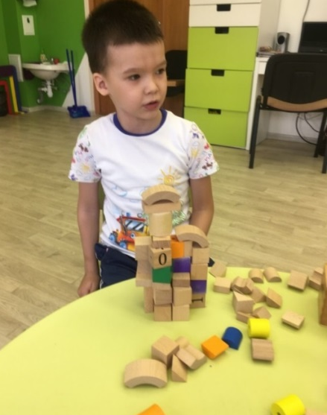
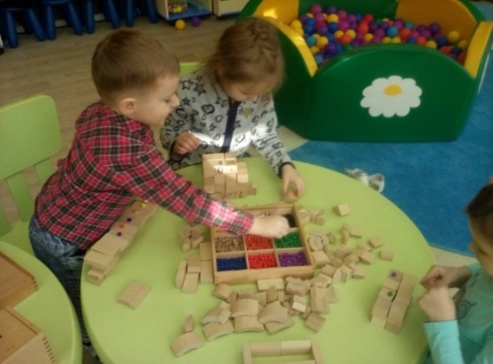

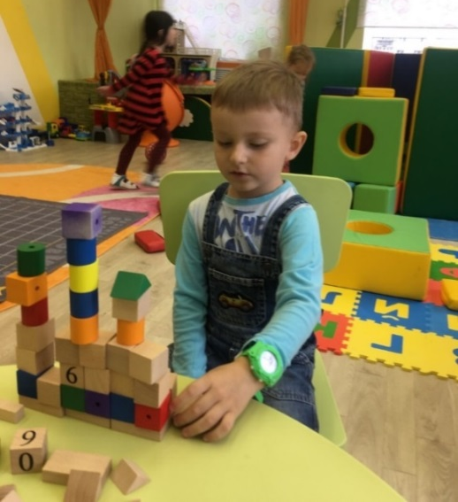
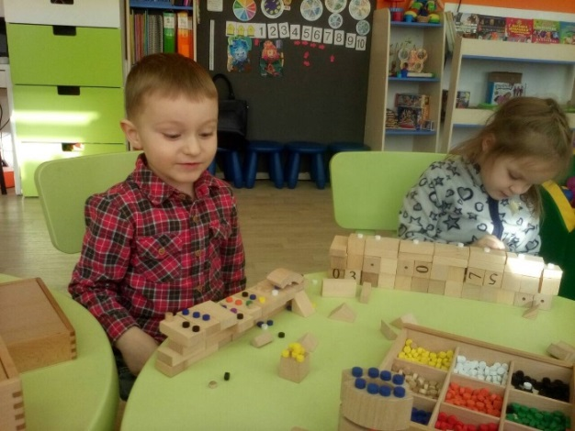

Физкультминутка.
Мы по городу шагаем (маршируем на месте)
То, что видим, называем:
Светофоры и машины (поворот головы влево,
Ярмарки и магазины (поворот вправо,
Скверы, улицы, мосты
И деревья, и кусты! (Потянулись вверх - присели)
Хоть зарядка коротка, отдохнули мы слегка. (Дети садятся.)

4 часть. Заключительная.
В: Ребята, давайте рассмотрим, что у вас получились. Удалось ли вам построить то, что вы запланировали на схеме? Отметьте, пожалуйста, все ли постройки прочные? Для чего у вас эти детали? Понравилось ли вам работать в паре? (Ответы детей). Работали вы дружно, помогали друг другу. Очень удачно ваши заводы расположились вдоль нашей автомобильной дороги. А теперь предлагаю сфотографировать ваши схемы и заводы и отправить главному инженеру. Кто из вас умеет фотографировать? (дети фотографируют, а во второй половине дня делают монтаж фильма совместно с воспитателем).

